**Test Report**

## **Вступ**

Документ включає інформацію по тестуванню сайта <https://www.etsy.com/>.

Перед початком тестування проект був розділений на модулі відповідно SRS, кожен модуль має підготовлені тест кейси з детальним описом результатів тестування фунціональностей сайта.

**Перевірені функції:**

* Форма “Авторизації”
* Випадаюча форма “Список видів товарів”
* Випадаюча форма “Сортування товарів”
  + Випадаюча форма “Фільтри”
* Функціональний блок “Кошик”
* Функціональний блок “Аккаунт”
* Функціональний блок “Картка товару”
  + Випадаюча форма “Інформація по пропису”

**Середовище:**

* Google Chrome 113.0.5672.126 (Официальная сборка), (64 разрядная версия)
* Opera 98.0.4759.39 (64-біт)
* Firefox Browser 112.0.2 (64-біт)

**Модулі в яких було виявлено дефекти:**

* Модуль “Продовжити покупки”
* Модуль “Перехід до останньої сторінки”

**Інформація про кількість проведених тестів:**

* кількість виконаних тестів: 34
* кількість успішних тестів:32
* кількість дефектів:2

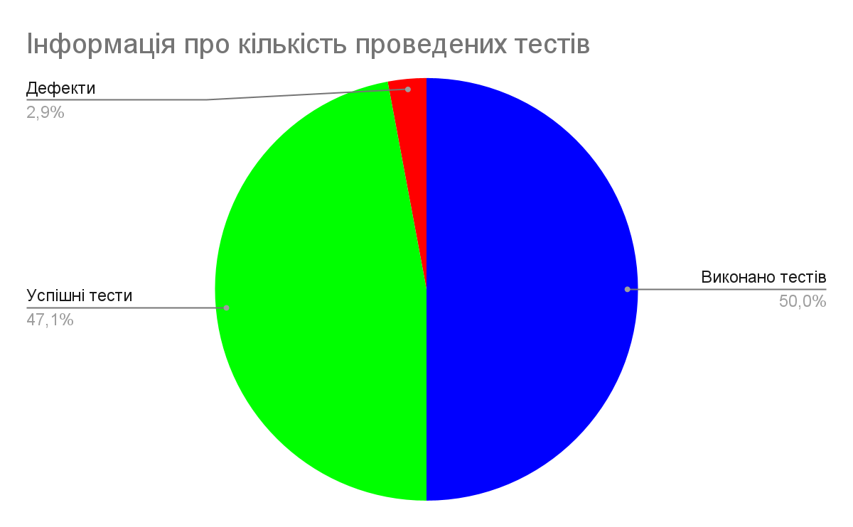

**Інформація про критичність виявлених дефектів:**

* сумарна кількість виявлених дефектів: 2
* кількість Medium дефектів:1
* кількість Low дефектів: 1

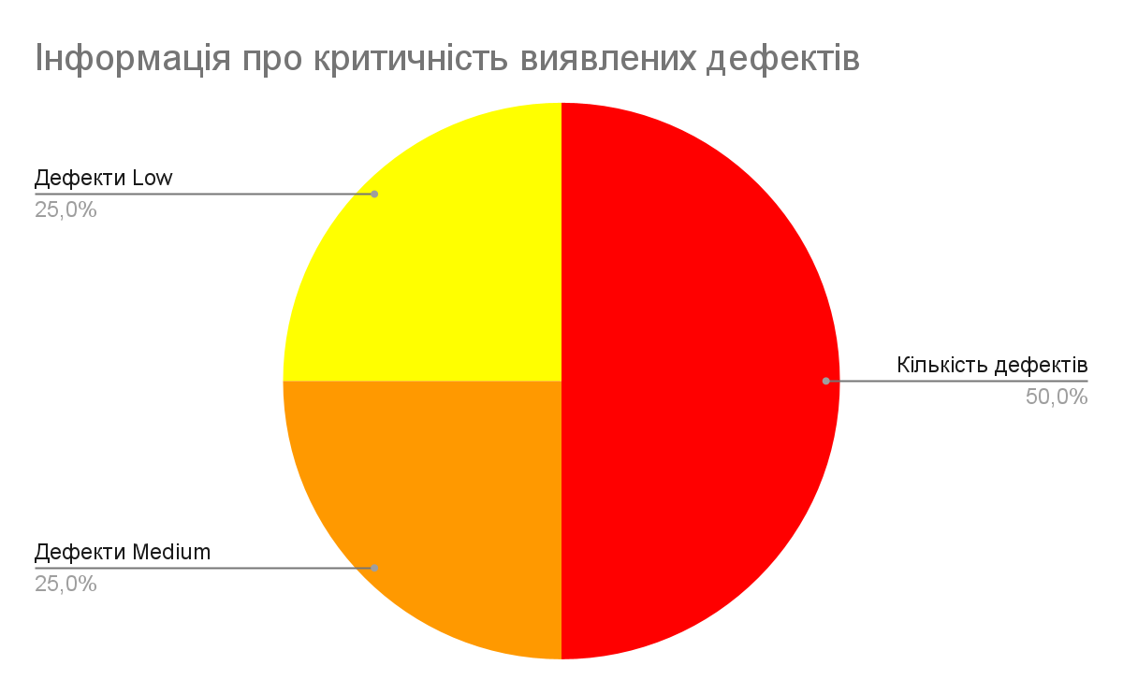

**Висновок:** В процесі проведення тестування сайту <https://www.etsy.com/> було виявлено дефекрти серйозності Medium та Low, відповідно підсумків дефекти не являються критичними і не перешкоджають користувачу в роботі з сайтом і створюють тільки процесуальні незручності в роботі з сайтом, виправлення даних дефектів являється бажаним для покращення зручності користування.